1 | Педагог дополнительного образования | Моисеенко Эдуард Александрович
2 | Название объединения | Археологическое краеведение
3 | Дата проведения занятия | 05.04.2020
4 | Тема занятия | Оформление пособия  «Знаем ли мы свой Крым». Фиолент, Айя

Всё рассмотреть, переписать и зарисовать себе . . .
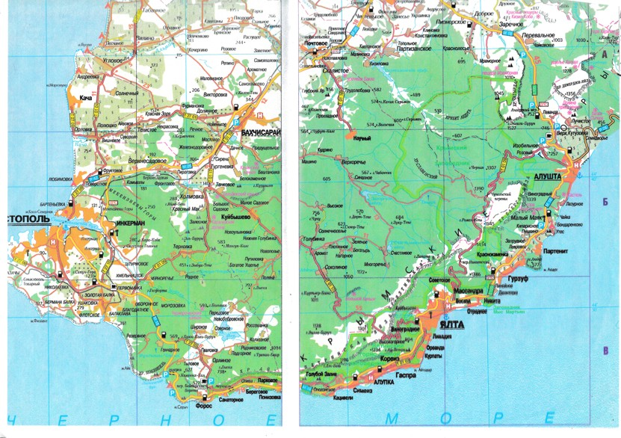
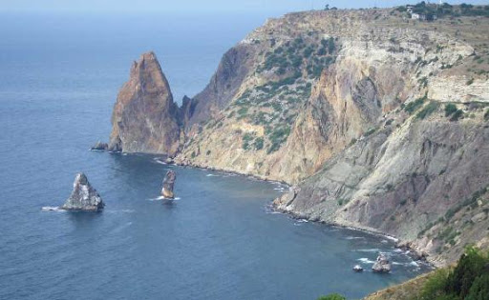
ФИОЛЕНТ
Мыс был также известен
под именами Партений - мыс Девы
По древнегреческому мифу сюда Артемидой, была унесена Ифигения, чтобы стать жрицей в храме Девы.

Орест и Пилат – друзья в камне
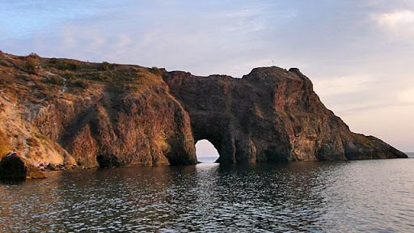
Грот ДИАНЫ
В древнегреческой мифологии -
Артемида,
всегда юная богиня охоты,
богиня плодородия,
богиня женского целомудрия,
покровительница всего живого на Земле

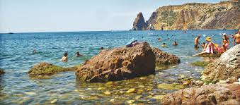

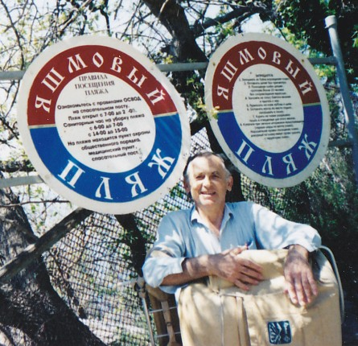
Яшмовый ПЛЯЖ
К пляжу 900 ступеней.
Митридатская лестница
432 ступеньки

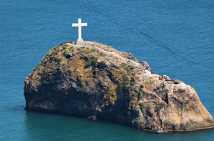

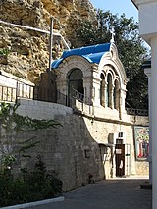

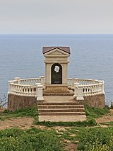
Скала Святого Явления
(Георгиевская).
Мореходы, потерпевшие крушение,
усердно молились Богу о спасении.
В это время в блеске молний явился им великомученик Георгий и сказал, что жизнь моряков будет спасена.
Византийцы на обломках судна пристали к скале-островку
( в 140 метрах от берега)
на котором нашли икону.
На этой скале установлен
из белого мрамора крест.

Пещерный Храм
Свято-Георгиевского
монастыря

Беседка-ротонда.
Памятник А.С.Пушкину.
Из путешествий
Евгения Онегина по Крыму:
". . . с Атридом
спорил там Пилат,
там закололся
Митридат . . ."

АЙЯ
В переводе с древнегреческого означает – «святой».
От мыса Айя берёт своё начало ( ЮБК –Южный Берег Крыма )
Главная (Южная) гряда Крымских гор,
которая заканчивается мысом Ильи возле Феодосии

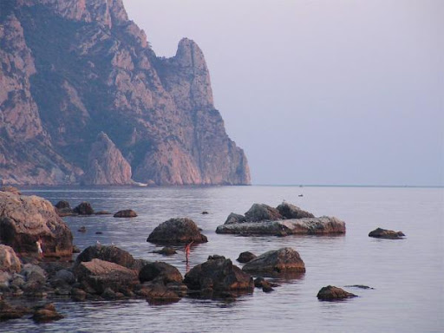

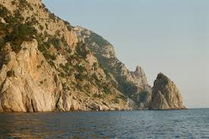
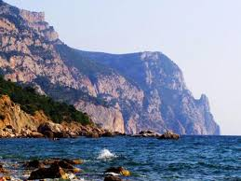

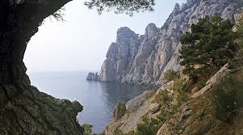

Теперь проверка: по особенностям ландшафта.
Отгадай – где Айя ?, где Фиолент ?
Подсказки написаны извилистым текстом !
